**五邑大学智能制造学部**

面向对象技术 大作业报告

**题 目：** 简易音乐播放器的设计与实现

**专 业：** 通信工程（计算机通信网络）

**班 级**： 180816

**学 号**： 31180000891

**姓 名**： 冯荣健

**指导教师**： 鲁 斌

递交的材料清单：

1. 软件源代码一份（整个工程文件夹，包括编译前后的文件）
2. 软件设计报告一份（Word文档，宋体小四号，单倍行距，不包括封面及本页要5页以上）

注意：以上这两个文件（夹）压缩成一个文件，文件名格式如下班级-学号-姓名-面向对象技术大作业（题目名）.rar(.z/zip/tar.gz等) 例如：180802-311500276-王瑞林-面向对象技术大作业（一个简单浏览器的设计与实现）.rar

|___180802-311500276-王瑞林-一个简单浏览器的设计与实现文档.doc

|___80802-311500276-王瑞林-一个简单浏览器的设计与实现源代码.rar

**指导教师审阅意见及成绩评定：**

指导老师签章：

日 期： 年 月 日

1.系统的介绍

## 设计的目的与意义

实现一个简易音乐播放器，可以用来点歌、增加进播放列表、调整播放顺序等。方便了平时电脑点歌等操作。

## 本设计的主要内容

选择音乐文件并添加进播放列表，设计播放列表的格式及操作，实现基本的播放暂停等功能。

2. 需求分析及设计

先是用户选择一首音乐并添加到列表框内。

列表框主要有3列，第一列是id，用来说明播放的顺序，第二列是音乐的完整路径，方便读取播放音乐，第三列是音乐的名字。

选择的是列表控件，报表类型，然后在OnInitDialog函数中写上以下代码用来初始化列并显示为网格线类型。

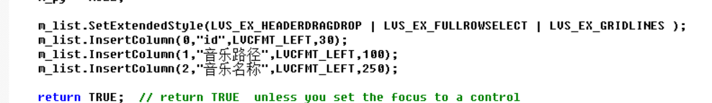

（图1 初始化列表控件）

加一个编辑框，用来让用户自行输入音乐路径，或者点击右边的按钮来选择一个文件。按钮里添加事件函数，在用户单击时执行函数内的代码，用类型CFileDialog创建一个新窗口，让用户选择音乐文件，选择完后获取选中文件的音乐路径，并添加进编辑框内。

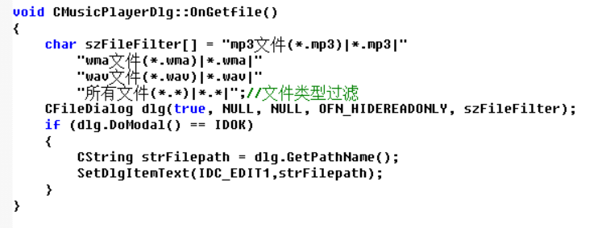

（图2 选择文件代码）

然后把编辑框的内容添加到列表控件中，首先获取当前列表中有多少行，新id等于行数+1，第2列是完整路径，用代码寻找“\”处理路径获取路径后的文件名插入第3列。若没有选择一个文件，或者获取编辑框内的内容为空，则直接提示未选择文件并返回。

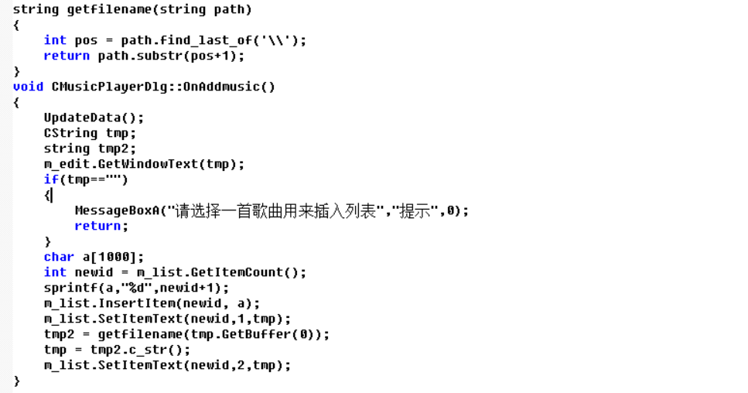

（图3 添加入列表框函数代码）

添加3个按钮，分别是上移、下移、删除，用来调整播放的顺序，和删除列表内的音乐。

上移的操作与下移的相似，先是获取列表控件当前选中项，若没有选中的歌曲，则提示未选中歌曲，否则获取选中的行数，进行下一步判断。若是上移，且选中的歌曲在列表的第一行，则显示不能再向上移动了；若是下移，且选中的行数等于列表的总行数，则显示不能再向下移动了。

若为上移，分别获取选中行和上一行的第2列和第3列的内容，进行交换，id不变，设置交换后的上一行高亮并选中。以此方便再次上移下移操作。下移的操作类似。

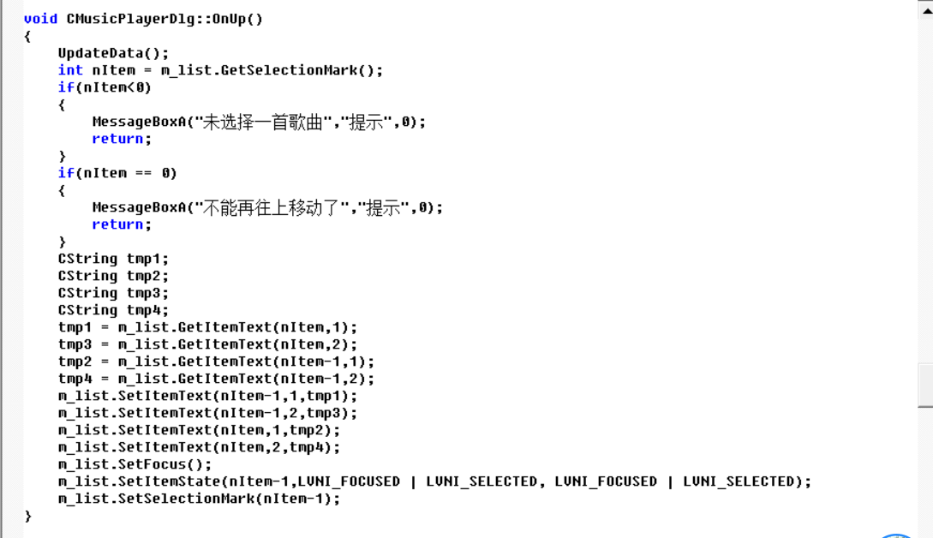

（图4 上移的事件代码）

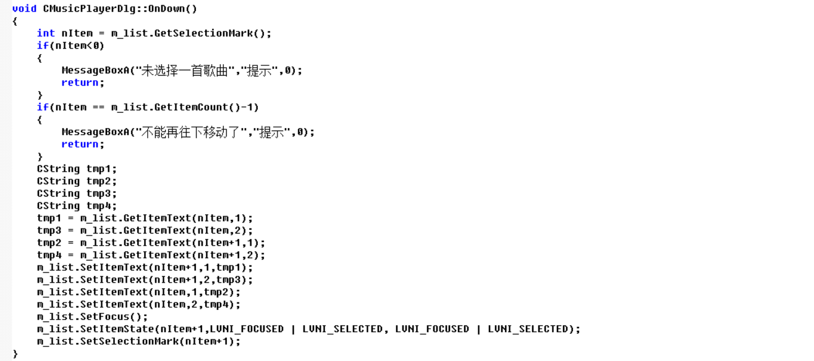

（图5 下移的事件代码）

删除歌曲就是获取当前选中的行，然后用DeleteItem方法来删除，删除过后，id可能会变化，所以写一个函数用来刷新列表的id。思路是循环遍历列表控件的每一行，重新设置id。

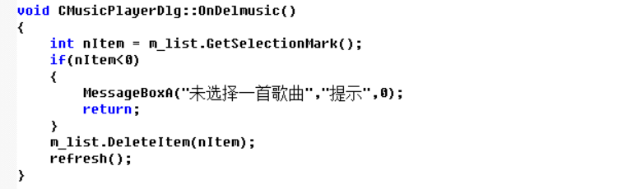

（图6 删除函数代码）

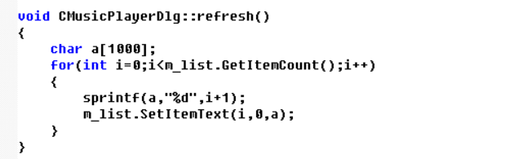

（图7 刷新id函数）

写完播放列表的排序操作，然后是播放音乐的操作了，要求播放一首音乐完后自动播放下一首音乐。

在网上找的音乐播放库模块（<http://www.un4seen.com/>），添加进工程，引入头文件。

打开类向导，添加播放按钮单击的函数事件，里面获取列表的第一行音乐路径和音乐名字，删除掉第一行，代表正在播放。用模块的播放函数进行播放，设置文本框的文本为：当前正在播放：xxx。设置SetTimer函数回调OnTimer进行音乐的播放位置读取。若播放位置等于音乐总长度，则说明播放完毕，开始播放下一首歌曲。

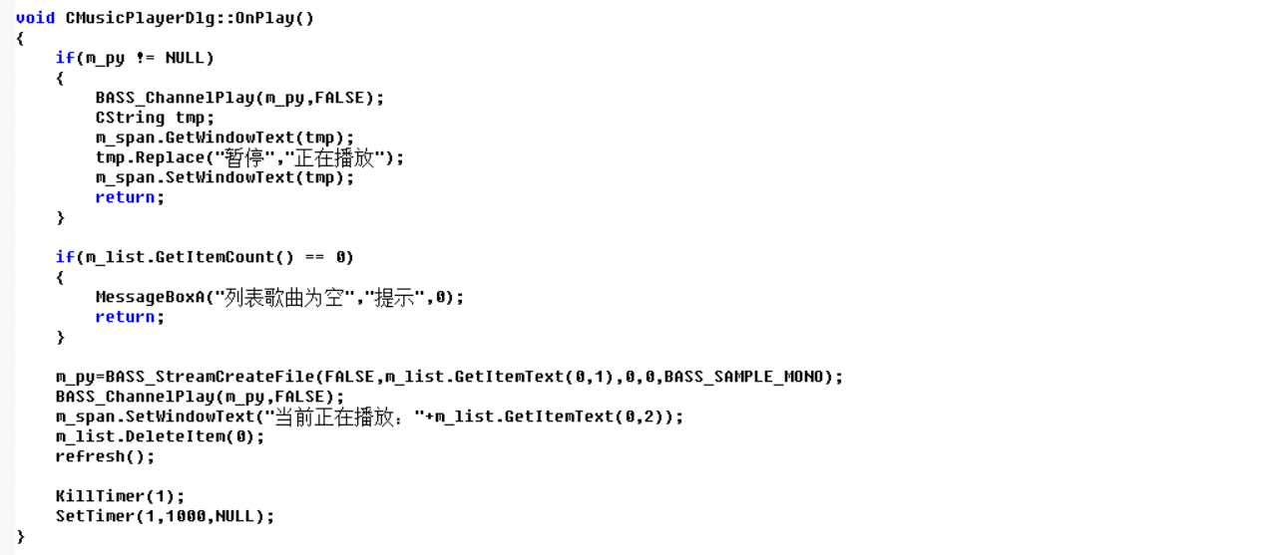

（图8 播放函数代码）

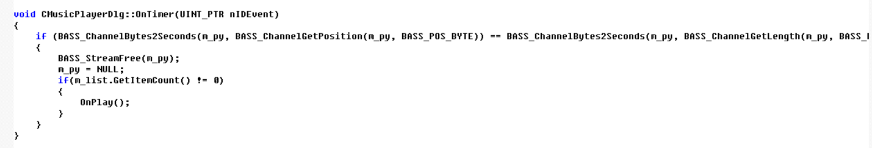

（图9 回调函数代码）

添加暂停按钮的函数事件，将文本框的正在播放文字替换为暂停。调用模块的暂停函数进行暂停。

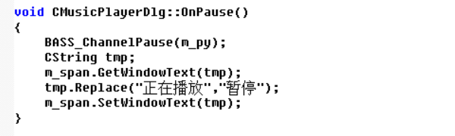

（图10 暂停函数代码）

打开类向导，添加下一首按钮的代码。先释放原先播放的歌曲句柄，然后直接调用OnPlay函数，播放下一首歌。

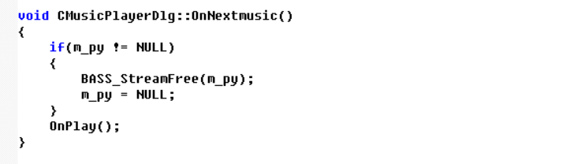

（图11 下一首函数代码）

**3. 使用说明**

打开软件，首先需要添加歌曲，按浏览文件，选择mp3等格式的歌曲（不支持flac的格式），选择好后点击添加到播放列表，就会添加到右边的播放列表里。选中列表内的歌曲，点击上移、下移，可以调整播放的顺序。点击删除可以将歌曲从列表框内移除。

若列表内有歌曲，可以点击播放开始播放歌曲。可以直接点下一首来播放下一首歌。

在程序的运行目录下需要有bass.dll链接库，来支持播放音乐。

4. 总结及心得体会

通过此门课程，让我更加深刻的理解了以面向对象为主的程序设计，并且了解了windows窗口编程的基本思想，对windows底层的实现有了一些基本的认识。通过不断的运行和调试代码，让我编程的能力有了极大的提升，比如找错能力，调试能力，通过搜索引擎找答案的能力等等各方面，受益良多。

在之后的学习里，我还会更加深入的学习windows及各方面的编程，让自己的水平不断提高。